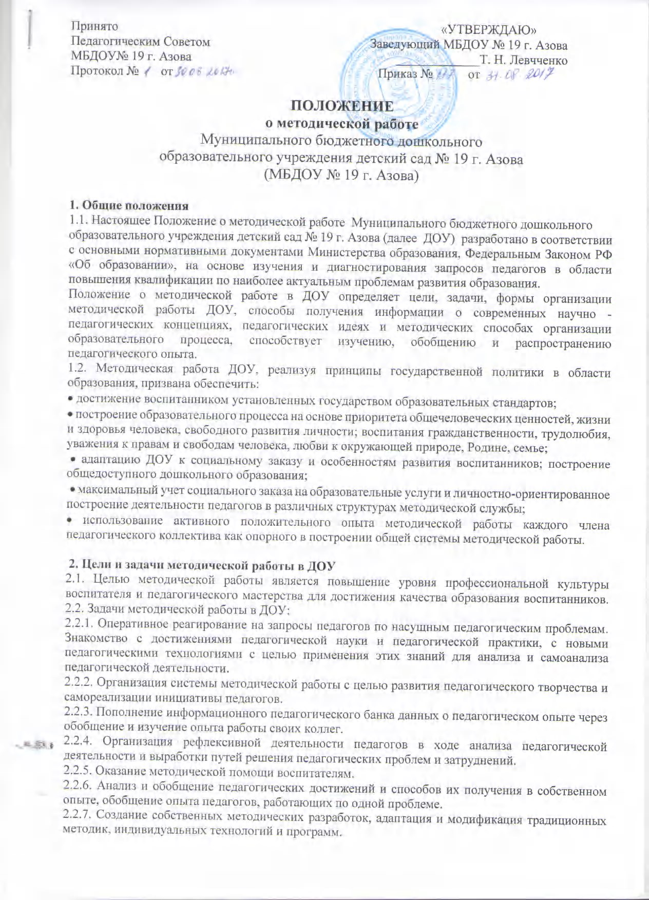

2.2.8. Вооружение педагогов ДОУ наиболее эффективными способами организации образовательного процесса, анализа, экспертизы педагогической деятельности и деятельности воспитанников в соответствии с Федеральным государственным образовательным стандартом дошкольного образования.

2.3. Содержание работы методической службы обеспечивает реализацию ее целей и задач, выполнение годового плана ДОУ в соответствии с требованиями к современному дошкольному учреждению и формируется на основе:

• целей и задач дошкольного учреждения и перспектив его развития;

• нормативно-правовых документов: Конституции РФ, Закона РФ «Об образовании», приказов и инструктивных материалов Министерства образования РФ, Устава ДОУ, данного Положения;

• знания и активного использования достижений и рекомендаций педагогической и психологической наук, способствующих повышению научно-теоретического уровня методической службы в целостном педагогическом процессе ДОУ;

• анализа диагностических данных (о состоянии образовательного процесса, уровня развития и воспитанности дошкольников, их здоровья и физического развития, о профессиональном росте педагогов), позволяющего определить, уточнить или сформировать основные задачи и проблемы методической работы, перспективы развития методической службы;

• использования в работе методической службы современных методов, форм и видов обучения, воспитания, новых педагогических технологий.

**3. Организация методической работы в ДОУ**

3.1. Структура методической службы закрепляются приказом заведующего ДОУ.

3.2. Творческая группа создается по определившимся вопросам и проблемам (по итогам образовательной деятельности).

3.3. Заседание творческой группы проводится 1 раз в месяц. Материал по итогам работы представляется в процессе проведения семинаров, практикумов по конкретной проблеме, открытых занятий и занятий в рамках дополнительной образовательной деятельности, подготовка и разработки конкурсов, научно - практических конференций, методических фестивалей и других методических мероприятий в ДОУ.

3.4. Методический кабинет составляет информационную подсистему методической службы, отбирает, систематизирует информацию, организует оперативное ознакомление педагогов, родителей, общественность с научно-методической информацией, нормативно-правовыми и другими документами, создает банк данных, организует своевременное поступление необходимой информации, сообщает о новых поступлениях.

**4. Участники методической работы ДОУ**

Основными участниками методической работы являются:

• воспитатели;

• старший воспитатель;

• специалисты: учитель-логопед, музыкальный руководитель, инструктор по физической культуре; • администрация ДОУ в лице заведующего.

**5. Компетенция и обязанности участников методической работы**

5.1. Компетенция участников методической работы

5.1.1. Педагоги:

- участвуют в работе ГМО;

- обсуждают педагогические проблемы и анализируют педагогическую деятельность на основе изучения своей работы и работы своих коллег;

- участвуют в выборах руководителей творческой группы;

- разрабатывают методические программы, технологии, приемы и способы работы с воспитанниками;

- работают по собственным методикам, технологиям, программам (если таковые обсуждены на педагогическом совете и допущены к использованию).

5.1.2. Творческая группа:

• организуют, планируют деятельность творческой группы;

• обеспечивают эффективную работу участников методической работы в период занятий, дают поручения, распределяют обязанности и функции среди участников;

• руководят разработкой методических идей, методик, программ, технологий и ведут консультативную работу с отдельными педагогами по проблемам обучения и воспитания;

• готовят методические рекомендации для педагогов;

• анализируют деятельность творческой группы, готовят проекты решений для методических советов и педсоветов;

• организуют деятельность по обобщению лучшего педагогического опыта работы своих коллег и достижений педагогической науки.

5.1.3. Администрация ДОУ:

• определяет порядок работы всех форм методической работы;

• координирует деятельность различных методических мероприятий;

• контролирует эффективность деятельности методической работы;

• проводит аналитические исследования деятельности творческой группы;

• материально поощряет и стимулирует работу лучших педагогов и педагогического коллектива в целом.

**6. Обязанности участников методической работы**

6.1 Педагоги обязаны:

• проводить открытые занятия, занятия в рамках методических недель (взаимопосещений) и Дней открытых дверей для родителей;

• систематически посещать занятия коллег;

• анализировать и обобщать собственный опыт работы, педагогические достижения и способы обучения;

• оказывать содействие в подготовке методических мероприятий, семинаров, конференций, конкурсов, совещаний;

• пополнять информационный банк данных (составление информационно-педагогических модулей, диагностических заданий, методических текстов).

6.2. Творческая группа обязана:

• организовывать деятельность педагогов в различных формах: индивидуальных, групповых и т.д.; • разрабатывать планы работы и графики проведения открытых занятий проблемных групп;

• анализировать деятельность методической работы;

• проводить экспертизу внедрения и реализации различных методических идей, новшеств, методик, технологий, программ обучения;

• обобщать опыт работы педагогов ДОУ.

6.3. Администрация обязана:

• создавать благоприятные условия для работы проблемных групп, обеспечивая их работу необходимым для этого учебно-методическим комплексом;

• оказывать всестороннюю помощь руководителям творческих групп;

**7. Документация**

Методическая работа в ДОУ оформляется (фиксируется) документально в форме:

• протоколов заседаний методических советов;

• планов работы творческих групп;

• конспектов и разработок лучших методических мероприятий;

• письменных материалов (отражающих деятельность педагога, творческих групп, по анализу и самоанализу педагогической деятельности);

• аналитических справок по вопросам качества образования;

• рефератов, текстов докладов, сообщений, текстов;

• разработанных модифицированных, адаптированных методик, индивидуальных технологий и программ;

• обобщенных материалов о системе работы педагогов ДОУ;

• информации с городских методических объединений, семинаров;